
AVALIAÇÃO DE GEOGRAFIA 2º ANO/EM
Nome:______________________________________Nº:_________ Turma:_______
VALOR:___________ NOTA:____________ Data:___/___/____

- Em relação à Asean (Associação das Nações do Sudeste Asiático), é correto afirmar que:

a) é uma zona de livre comércio que engloba alguns países do Sudeste Asiático
b) se relacionam comercialmente apenas com países-membros
c) restringe sua atuação apenas às trocas comerciais.
d) é um forum econômico que busca tornar-se em um mercado comum.

2) Cúpula da Apec (Cooperação Econômica Ásia-Pacífico) termina com mensagem de nacionalismo dos EUA
O maior fórum comercial da região do círculo do Pacífico encerrou neste sábado, no Vietnã, com ministros do Comércio anunciando uma versão diluída de um acordo multilateral e um discurso carregado de nacionalismo econômico por parte dos Estados Unidos. Os Estados Unidos se opuseram a outras nações, entre elas a China, Japão e Rússia, em questões como protecionismo e apoio ao comércio multilateral. Como resultado, foram excluídos do comunicado final da cúpula parágrafos que defendiam o fortalecimento de sistemas multilaterais de comércio, o maior motivo da criação da Apec.

Cite e explique uma dificuldade enfrentada pela Apec na atualidade.

Resposta:
- As grandes desigualdades socioeconômicas entre os membros.
- que tornam as trocas comerciais
- mais vantajosas aos paísses mais desenvolvidos.

3) Leia o texto abaixo:

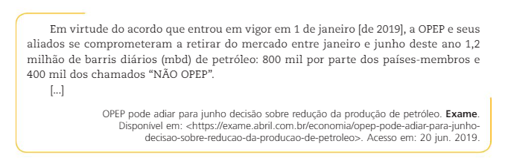
Os países-membros da OPEP pretendem retirar parte do petróleo do mercado porque:

a) Dessa forma reduziria o preço do barril.
b) Assim aumentaria o preço do barril.
c) Desse modo manteria igual o preço do barril.
d) Assim oscilaria muito o preço do barril.

4) Analise o mapa abaixo:

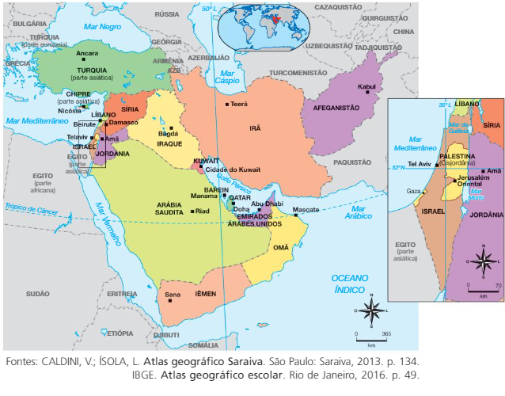
- Em que continente se localiza essa região?
Resposta:
- Ásia
- Cite dois países banhados pelo mar Vermelho.
Resposta:
- Arábia Saudita
- Egito
- Indique um país que não possui saída para o mar.
Resposta:
- Iraque

5) Leia o texto e responda as questões A e B:

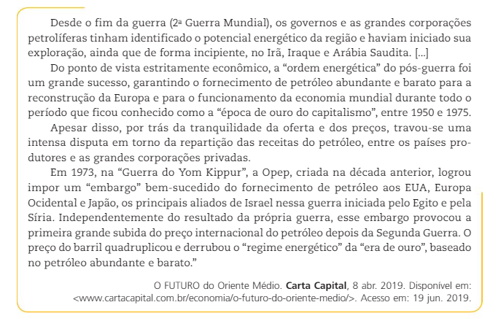
- O primeiro parágrafo do texto faz referência a uma região. Qual região é essa?

- Norte da África
- Ásia Central
- América do Norte
- Oriente Médio

- O texto cita a Opep. Explique o significado dessa sigla e a atuação desse organismo.
- OPEP – organização dos Países exportadores de Petróleo
- Grandes produtores e detentores de fontes energéticas
- Controlam a produção do petróleo no mercado mundial

6) Observe a imagem abaixo:
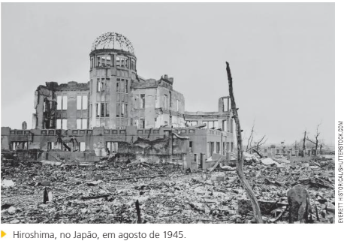
Considere as seguintes afirmações sobre as influências da recuperação econômica do Japão após o final da Segunda Guerra Mundial: (1escore) (Fácil) (3minutos) (C15, H42, D9GE106).

I. A ajuda financeira proveniente da Europa.
II. Investimento em educação e tecnologia.
III. Políticas econômicas voltadas para exportação.
IV. Investimento na exportação de produtos primários.
As afirmações corretas são:

a) I e II.
b) II e III.
c) III e IV.
d) Todas as alternativas.

7) Entre as características da China atual, podemos destacar:

a) O elevado crescimento econômico, o que pode ser verificado pela condição de bem-estar social no país.
b) Os investimentos chineses que levaram o país a alcançar o posto de maior economia mundial, desbancando os Estados Unidos.
c) O crescimento econômico da China não abranger toda a população, com parte dela vivendo em situação de pobreza.
d) O desenvolvimento econômico e a grande produção agrária do país como medida que permitiu a erradicação da fome.

8) Sobre o papel da atividade agropecuária na economia japonesa, podemos afirmar que

a) A alta fertilidade do solo torna o país um grande exportador de produtos agrícolas, principalmente.
b) As dimensões do território e o relevo irregular dificultam o desenvolvimento da agricultura no país.
c) A atividade é praticada nas áreas de planície, encontradas em quase todo o território do Japão.
d) Atualmente, com o emprego de técnicas modernas, a agricultura tornou-se tão competitivo quanto o setor de pesca.

9) Considere os seus conhecimentos a respeito dos Novos Tigres Asiáticos.
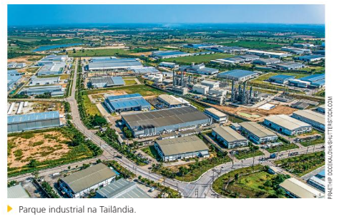
- Além da Tailândia, cite 3 outros países que compõem o grupo.
Resposta:
- Malásia,
- Indonésia
- Filipinas

- Explique duas semelhanças e duas diferenças entre os Tigres Asiáticos e os Novos Tigres Asiáticos. Resposta:
Semelhança:
- Países que se industrializaram tardiamente
- Países que adotam o modelo IOE (Indústria Orientada para exportação)
Diferenças:
- Tigres Asiáticos priorizam indústrias nacionais de alta tecnologia
- Novos Tigres Asiáticos recebem investimentos de diversas nações

10) Sobre a físicos geográficos da Oceania, assinale V para as sentenças verdadeiras e F para as falsas.
- A hidrografia apresenta principalmente rios volumosos e extensos, que correm em áreas de planícies.
(V) A Nova Zelândia está situada em uma área de instabilidade tectônica, sujeita à ocorrência de vulcões e terremotos.
(V) A Austrália ocupa cerca de 90% da porção continental, os outros países são formados por ilhas no Oceano Pacífico, sendo que a maioria é de origem vulcânica.

11) Sobre o continente da Oceania, assinale V para as alternativas Verdadeiras e F para as alternativas Falsas.
(V) A Oceania é um continente que possui países nos quatro hemisférios da Terra – Setentrional, Meridional, Ocidental e Oriental.
(V) Os indicadores sociais refletem a boa condição de vida da população em geral. A mortalidade infantil é baixa e a expectativa de vida é alta.
(F) A denominação novíssimo mundo, atribuído a esse continente, se deve ao fato de ser a última região a se industrializar.
A denominação se deve a colonização tardia em relação ao processo que se iniciou no Século XV e XVI.
(V) Embora não consuma tudo que produz, a Austrália é grande produtora de carvão mineral. O país abriga a quarta maior reserva carbonífera do mundo.
(F) Embora colonizados pelo Reino Unido, atualmente não há nenhum vinculo cultural, político ou econômico com a ex metrópole inglesa.
A Austrália e a Nova Zelândia ainda hoje reconhecem a rainha Elizabeth II como o Chefe de Estado. Além disso fazem parte da chamada Comunidade Britânica e a língua mais falada no continente é o Inglês.

12) Sobre a população da Austrália, escreva V para as afirmativas verdadeiras e F para as falsas.

(F) O Planalto Australiano é a região mais povoada devido à presença de grandes indústrias.
A Costa Oriental e a Cordilheira sãos as mais povoadas
(V) A costa oriental e a Cordilheira Australiana são as regiões mais povoadas do país.
(F) As condições precárias e o desemprego têm gerado grandes fluxos de migração de australianos para a Europa.
A Austrália apresenta bons indicadores socioeconômicos e vem atraindo fluxo populacional
(V) A Austrália é um polo de atração turística e migratória devido às suas belezas naturais e o seu alto índice de desenvolvimento.

13) Sobre as atividades agropecuárias na Austrália e na Nova Zelândia, assinale a alternativa correta:

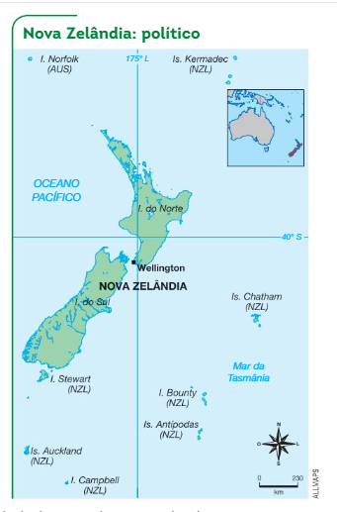

A Austrália é o principal exportador e provedor de carnes para
- Nova Zelândia, já que esse país tem uma produção de carne muito pequena.
b) Um dos destaques da pecuária australiana e neozelandesa são os rebanhos de ovinos, sendo esses dois países grandes exportadores de lã.
c) A Nova Zelândia possui uma produção de carnes bastante expressiva e seus principais compradores são os países americanos.
d) Na Austrália a produção pecuária se concentra no litoral sudeste, nas proximidades das grandes cidades.

14) Leia o texto abaixo.
O Ártico
Lá no topo do hemisfério Norte, onde centenas de ilhas pontilham um oceano quase sempre congelado, a rotina não é muito empolgante. A temperatura chega a -50°C, quase não há luz do sol por 5 meses e os 300 mil nativos vivem de caça e pesca. Um tédio esse Ártico. Mas vai continuar assim por pouco tempo. Militares, cientistas e empresas começaram a desembarcar na região para iniciar uma colonização em pleno século 21, talvez a última aventura do tipo para o homem neste planeta. Querem um tesouro recentemente aberto. E ainda sem dono.

Leia mais em: https://super.abril.com.br/ideias/guerra-gelada-a-disputa-pelo-petroleo-debaixo-do-artico/
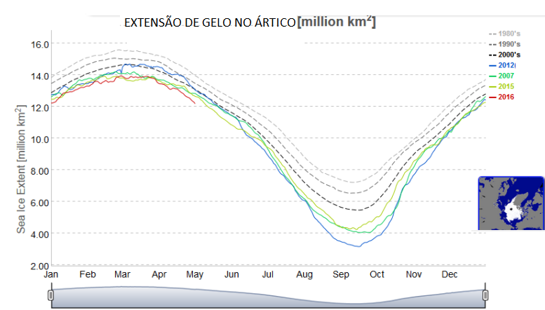

Fonte: https://alteracoesclimaticas.wordpress.com/2016/05/07/gelo-marinho-do-artico-pode-nao-sobreviver-ao-verao/

- O texto e o gráfico nos informam sobre a dinâmica natural e as mudanças climáticas nessa região. A partir da análise do gráfico em que meses do ano o a extensão de gelo é maior e por que.
Resposta:
- Setembro e outubro,
- Pois é o período em que esta região recebe radiação solar com menor ângulo de incidência.
- Cite e explique um fator econômico que justifica a mudança na curva a partir de 1980.
Resposta
- Intensificação do processo industrial no mundo, principalmente com a ampliação da produção chinesa.

15) No dia 16 de abril de 2017, o Jornal Folha de São Paulo notificou a reconstrução da base brasileira na Antártica. O projeto tem como principal objetivo abrigar cientistas e fortalecer o país quanto ao Tratado Antártico.
Com relação ao Continente gelado, analise as proposições.
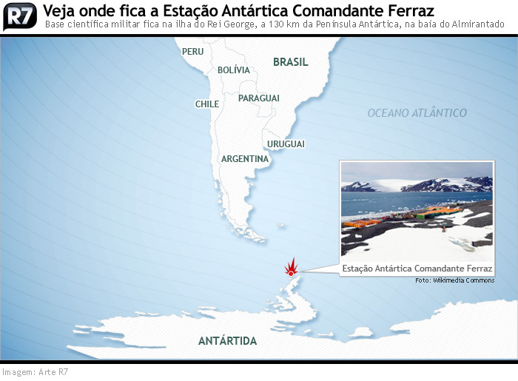
(V) Pelo “Tratado da Antártica” (1961), os países abrem mão da soberania sobre determinadas regiões do Continente e fica acordado que a Antártica será usada somente para pesquisa científica, com cooperação entre os países.

